Tytuł operacji:

Wyposażenie siłowni w Szamocinie

Numer wniosku:

DN/MP/15/2012

Kwota dofinansowania:

19 669,59

Realizacja wskaźnika z LSR:

Opis operacji:

Wyposażenie siłowni zostało zaprojektowane tak, aby miało swoje przeznaczenie dla dorosłych oraz dla młodzieży. Jest to sprzęt dla stałych bywalców tradycyjnych siłowni, jak i dla tych, którzy z podobnym sprzętem nigdy wcześniej się nie zetknęli. Urządzenia są całkowicie bezpieczne oraz odporne na próby zniszczenia. Służą do ćwiczenia całego ciała: nóg, ramion, brzucha i pleców. Podzielone są na grupy służące do treningu siłowego, poprawiające koordynację ruchową, krążenie krwi, kondycję oraz pomagające w rozciągnięciu się.
Projekt obejmował zakup min.:
- maszyna na czworogłowy
- brama wielofunkcyjna ze stosami
- butterfly na mięśnie klatki piersiowej
- wyciąg dolny ze stosem
- gryf olimpijski
- maszyna na łydki
Realizacja operacji przyczyniła się do powstania ulepszonej siłowni, będącej miejscem wypoczynku i rekreacji mieszkańców. Przyczyniła się do aktywnego spędzania wolnego czasu oraz wpłynęła pozytywnie na kondycję społeczeństwa.

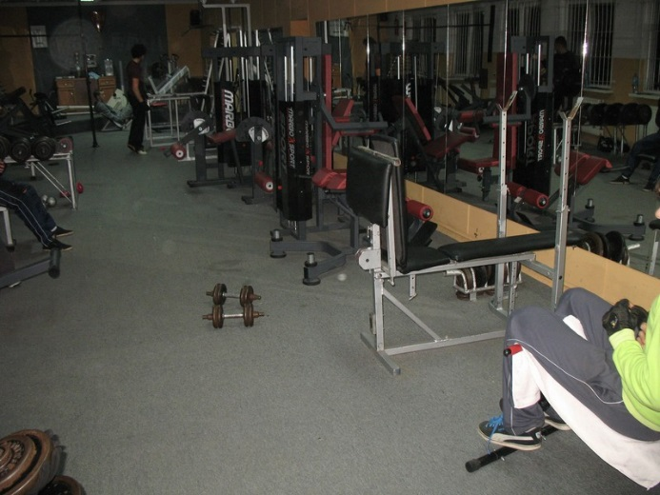
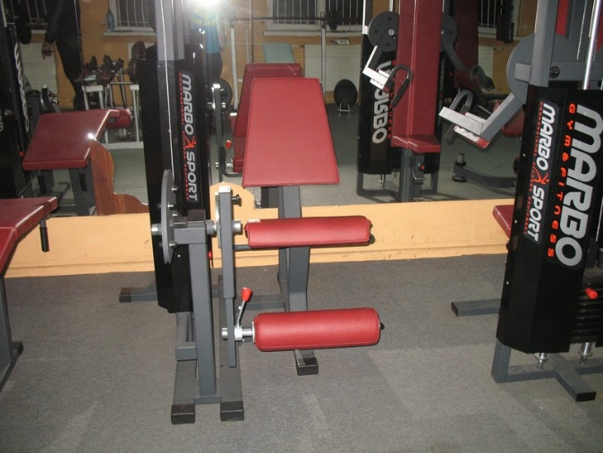
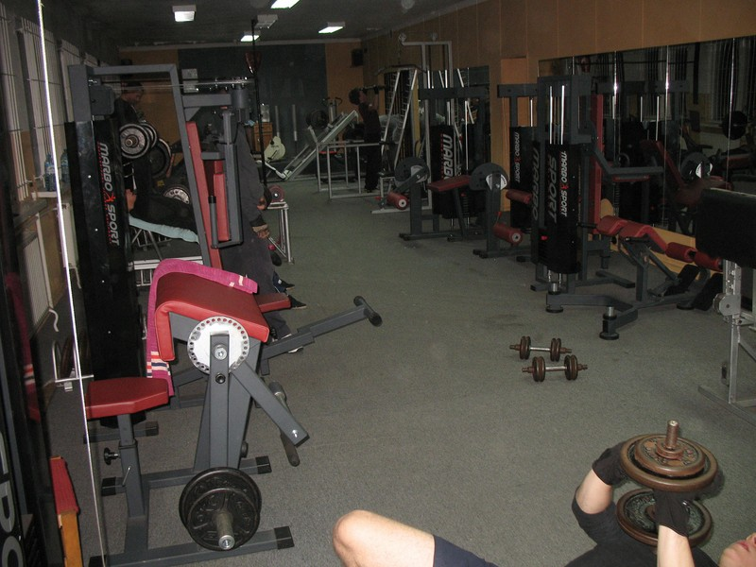
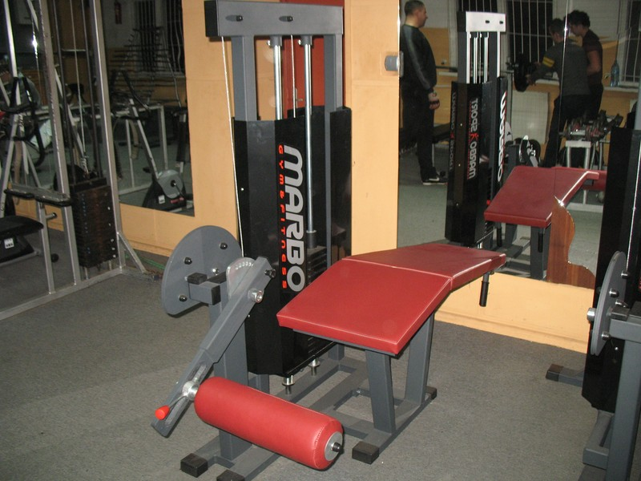
Wyposażenie siłowni w Szamocinie

